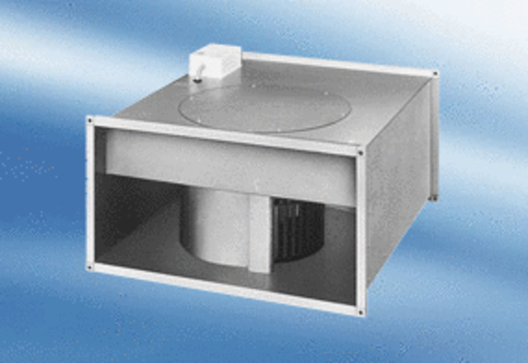Csatornaventilátor EPK 25/4 ACsomagolási egység: 1 darabVálaszték:
Termékszám: 0086.0613Gyártó: MAICO

